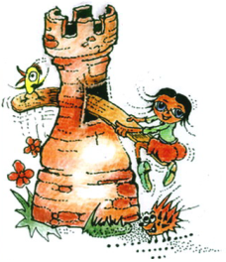
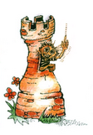
SMLOUVA O PŘEDSTAVENÍ

uzavřená mezi:

Umělecká agentura Vlastimil Strubl, Renneská 46, 639 00 Brno,
IČ: 686 82 204 (dále jen provozovatel díla).

a

Obec Kunčice pod Ondřejníkem, č.p. 569,
739 13 Kunčice pod Ondřejníkem,
IČ: 00296856, zastoupena: Ing. Jiřím Mikalou, starostou obce
(dále jen pořadatel).

I. Předmět smlouvy
Divadelní představení „Pohádková hitparáda“ (cca 50 minut produkce)

II. Místo plnění
Tělocvična ZŠ Karla Svolinského Kunčice pod Ondřejníkem

III. Termín plnění
28. dubna 2024 v 10:00h. (příjezd souboru na místo v 8:30h)

IV. Požadavky
Hrací plocha minimálně 5x4 metry. V době příjezdu souboru musí být na jevišti připraveny dva stoly a šest židliček. Pokud sál disponuje scénickým osvětlením, pořadatel zajistí technika, který seznámí osvětlovače souboru s ovládáním, a zpřístupní světelný park tak, aby bylo možné reflektory namířit a ofiltrovat. Pořadatel se zavazuje zpřístupnit prostory jeviště dvě hodiny před začátkem představení. Maximální počet diváků v sále je 300. V případě, že bude tento počet překročen, musí o tom pořadatel bezodkladně informovat provozovatele díla, a sjednat s ním příplatek k celkové ceně.

V. Cena díla
15 000 Kč za jedno odehrané představení, včetně nákladů na dopravu. Nejsme plátci DPH.

VI. Autorská práva
Autorské poplatky jsou již zahrnuty v ceně díla.

VII. Platební podmínky
Pořadatel se zavazuje uhradit fakturu za představení ve lhůtě splatnosti bezhotovostním převodem na účet č. 159256622/0600 vedený u Moneta Money Bank.

VIII. Výpověď smlouvy
Smlouva je závazná ode dne podpisu pro obě zúčastněné strany. Neuskuteční-li se výkon vinou umělce, (neplatí na závažné onemocnění a neovlivnitelné podmínky např. přírodní vlivy) je povinen pořadateli nahradit prokázané náhrady. Neuskuteční-li se vinou pořadatele hradí pořadatel prokázanou ztrátu umělce.

IV. Závěrečná ustanovení
Tato smlouva nabývá platnosti a účinnosti dnem podpisu oběma stranami. Smlouva je vystavena ve dvou vyhotoveních, z nichž po jednom obdrží každá smluvní strana.

X. Doložka platnosti právního jednání
Uzavření této smlouvy bylo schváleno usnesením Rady obce Kunčice pod Ondřejníkem číslo…………….. ze dne 23.10.2023.

V Brně dne 21.08.2023 V Kunčicích pod Ondřejníkem dne 24.10.2023

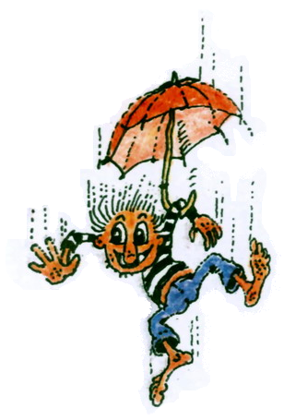
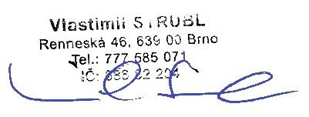

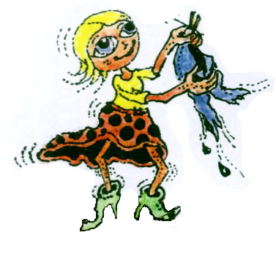
__________________________ ___________________________
provozovatel díla pořadatel

